Московский авиационный институт

(Национальный исследовательский университет)

Институт № 8 «Компьютерные науки и прикладная математика»

Кафедра № 806 «Вычислительная математика и программирование»

**Лабораторная работа**

**по курсу «Базы данных»**

**по теме «Расписание поездов дальнего следования»**

Работу выполнили студенты группы М8О-305Б-20:

Черных С. Д., Чикунов И. В., Надоров И. С.

Преподаватель:

Киндинова В. В.

Оценка:

Дата

Москва, 2022

Схема базы данных:

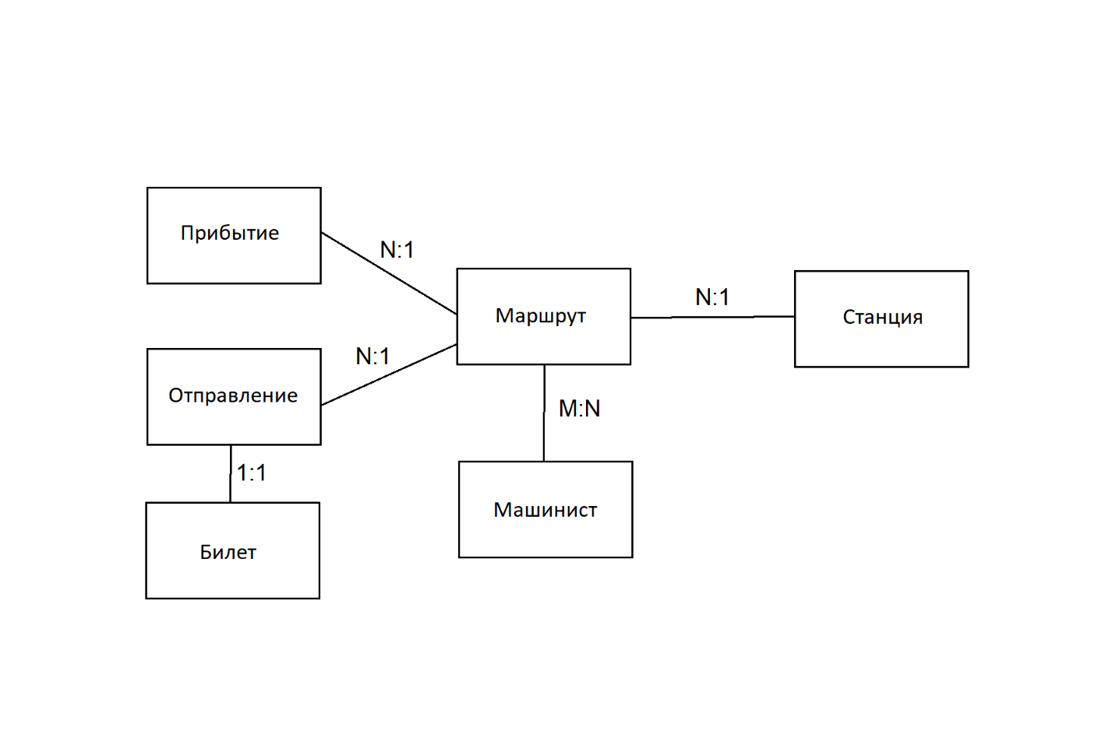

Описание связей:

Маршрут соединяет две станции, причём для двух станций может быть множество маршрутов, отличающихся временем отправки и прибытия.

На каждый маршрут может быть поставлено несколько машинистов, так же, как и каждый машинист может работать по нескольким маршрутам.

Каждый маршрут определён во временном интервале, который может повторяться изо дня в день, так и связаны между собой маршрут и прибытие с отправлением, которые существуют в определённые дни, в отличие от маршрута.

На каждое отправление есть свой билет.

Таблицы:

int – 4 байта, date – 8 байта, character – 30 символов

Билет:

* 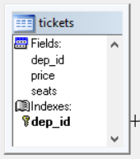dep_id – номер отправления поезда (int), первичный ключ, связь с отправлениями
* price – цена билета (int)
* seats – количество свободных мест (int)

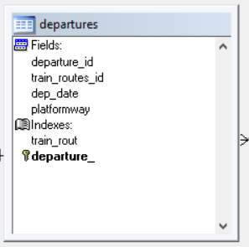Отправление:

* departure_id – номер отправления поезда, первичный ключ, связь с билетами (int)
* train_routes_id – внешний ключ, первичный для маршрута (int)
* dep_date – день отправления (date)
* platformway – номер пути, с которого отправляется поезд (int)

Прибытие:

* 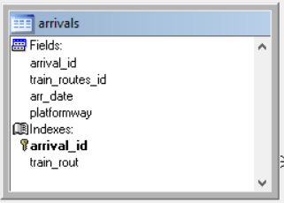arrival_id – номер прибытия, первичный ключ (int)
* train_routes_id – внешний ключ, первичный для маршрута (int)
* arr_date – день прибытия (date)
* platformway – номер путь, на который прибывает поезд (int)

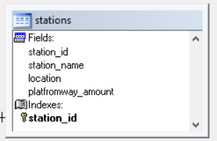Станция:

* station_id – номер станции, первичный ключ, связь с маршрутами (int)
* station_name – название станции/вокзала (character)
* location – город, в котором находится станция (character)
* platform_amount – количество путей станции (int)

Машинист:

* 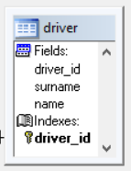driver_id – номер машиниста, первичный ключ (int)
* surname – фамилия машиниста (character)
* name – имя машиниста (character)

Таблица, связывающая машинистов и маршруты:

* 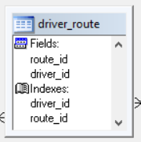route_id – внешний ключ, первичный для маршрута (int)
* driver_id – внешний ключ, первичный для машиниста (int)

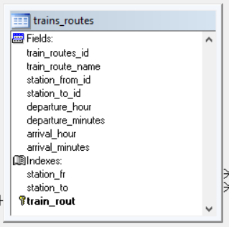Маршрут:

* train_routes_id – номер маршрута, первичный ключ (int)
* train_route_name – название маршрута (character)
* station_from_id – станция отправления, внешний ключ (int)
* station_to_id – станция прибытия, внешний ключ (int)
* departure_hour – час отправления (int)
* departure_minutes – минуты отправления (int)
* arrival_hour – час прибытия (int)
* arrival_minutes – минуты прибытия (int)

Таблицы с данными:

Билет:

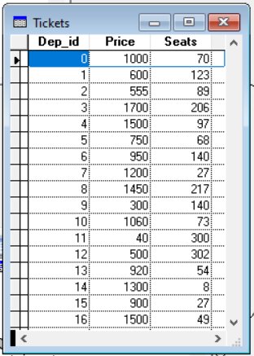

Отправление:

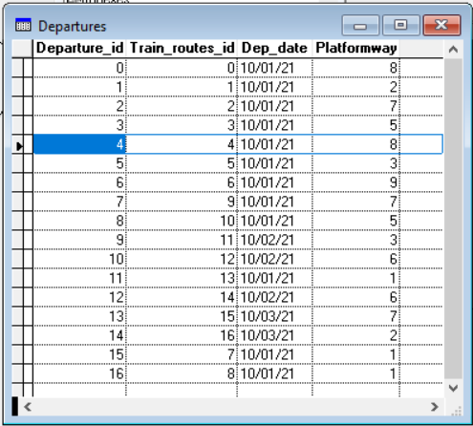

Прибытие:

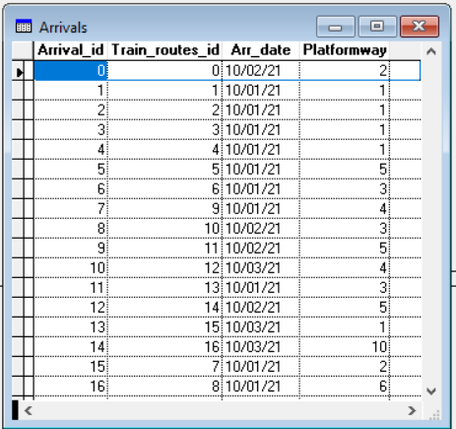

Станция:

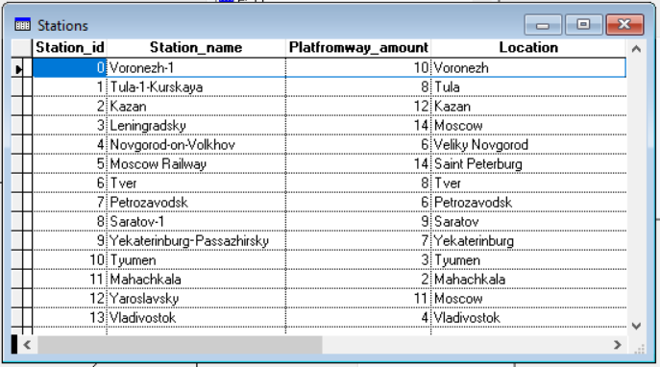

Машинист:

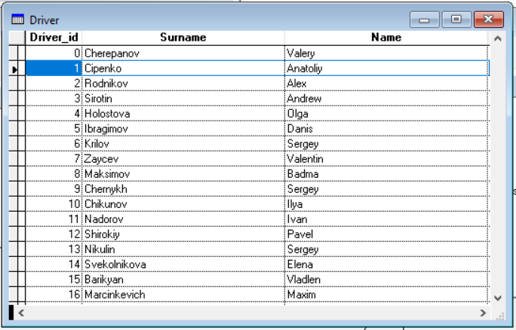

Таблица, связывающая машинистов и маршруты:

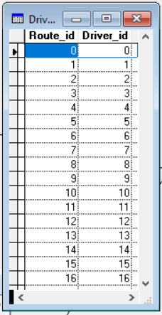

Маршрут:

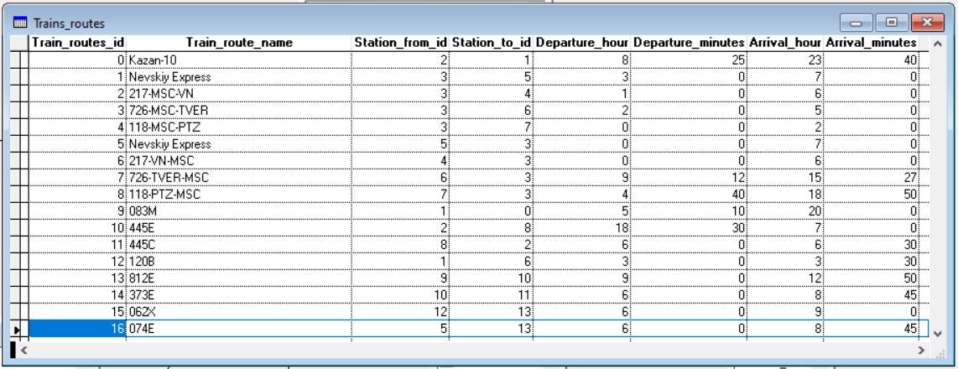

Простые запросы:

1. Выбрать самое раннее время и самую раннюю дату для всех станций, на которые прибывают поезда, а также название станций и их расположение:

SELECT Stations.station_name, Stations.location,;

MIN(Arrivals.arr_date) AS earliest_date,;

MIN(Trains_routes.arrival_hour) AS earliest_hour,;

MIN(Trains_routes.arrival_minutes) AS earliest_minutes;

FROM ;

data1!stations,;

data1!trains_routes,;

data1!arrivals;

WHERE ( station_id ) = ( station_to_id );

AND Arrivals.train_routes_id = Trains_routes.train_routes_id;

GROUP BY Stations.station_name, Stations.location;

ORDER BY 3, 4

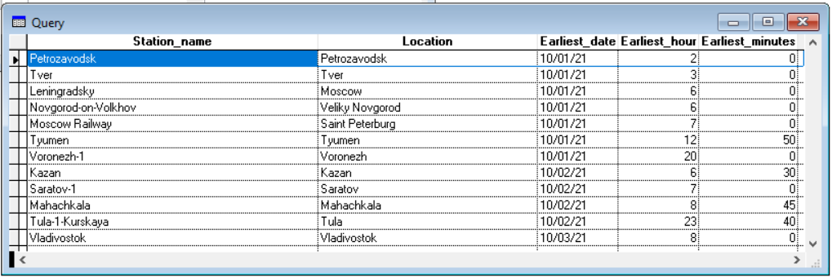

1. Показать таблицу отправлений в порядке убывания даты и времени отправки:

SELECT Departures.*, Trains_routes.departure_hour,;

Trains_routes.departure_minutes;

FROM ;

data1!departures,;

data1!trains_routes;

WHERE Departures.train_routes_id = Trains_routes.train_routes_id;

ORDER BY Departures.dep_date DESC,;

Trains_routes.departure_hour DESC

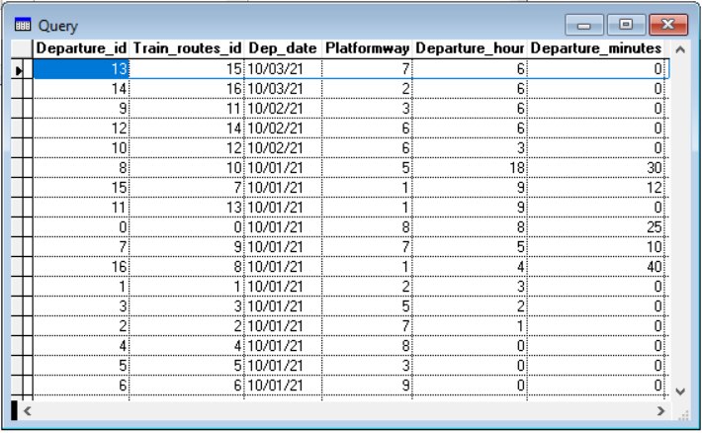

1. Выбрать все номера станций, с которых отправятся поезда 01.10.2021:

SELECT DISTINCT Trains_routes.station_from_id, Departures.dep_date;

FROM ;

departures,;

trains_routes;

WHERE Departures.dep_date = DATE(2021,10,1);

AND Departures.train_routes_id = Trains_routes.train_routes_id

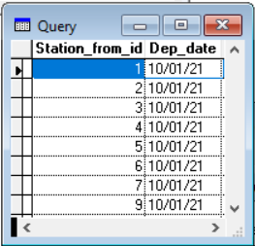

1. Показать таблицу маршрутов, у которых даты прибытия совпадают с датами отправления:

SELECT Trains_routes.*, Departures.dep_date, Arrivals.arr_date;

FROM ;

data1!trains_routes,;

departures,;

arrivals;

WHERE ( Trains_routes.train_routes_id = Departures.train_routes_id;

AND Trains_routes.train_routes_id = Arrivals.train_routes_id );

AND ( dep_date ) = ( arr_date )

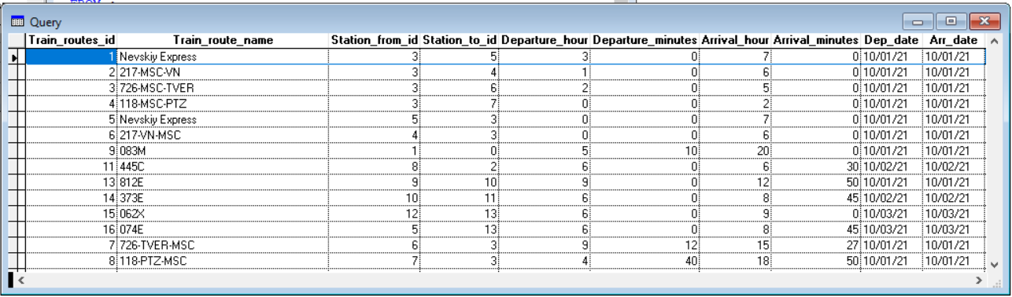

1. Выбрать станции (имя и город), на которые прибудет поезд 03.10.2021, показать имя маршрута:

SELECT Stations.location, Stations.station_name,;

Trains_routes.train_route_name, Arrivals.arr_date;

FROM ;

stations,;

trains_routes,;

arrivals;

WHERE ( Stations.station_id = Trains_routes.station_to_id;

AND Trains_routes.train_routes_id = Arrivals.train_routes_id );

AND ( arr_date ) = DATE(2021,10,3)

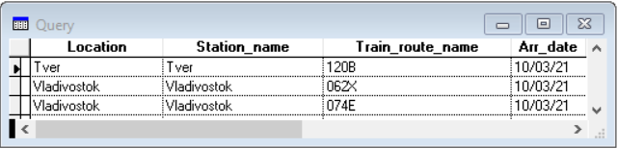

1. Показать таблицу станций, число путей которых не меньше 10:

SELECT Stations.*;

FROM ;

data1!stations;

WHERE Stations.platfromway_amount >= ( 10 )

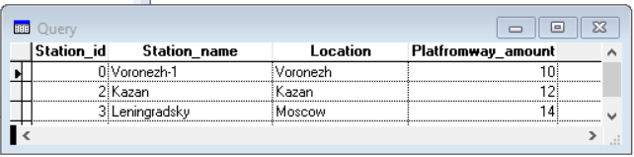

1. Выбрать имена станций, расположенных в Москве, Туле и Твери:

SELECT Stations.station_name;

FROM ;

data1!stations;

WHERE Stations.location IN (“Tver”,”Moscow”,”Tula”)

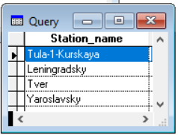

1. Показать таблицу станций, где первая буква города - «М» или вторая – «е»:

SELECT Stations.*;

FROM ;

data1!stations;

WHERE Stations.location LIKE ( “M%” );

OR Stations.location LIKE ( “_e%” )

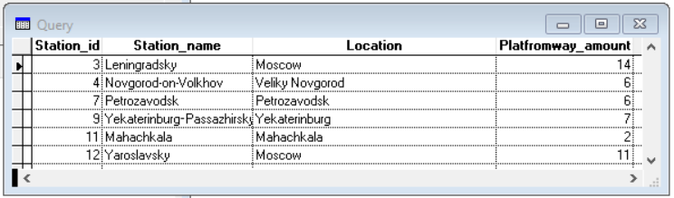

Сложные запросы:

1. Выбрать билеты, цена которых не меньше средней:

SELECT Tickets.*;

FROM ;

tickets;

WHERE Tickets.price >= (SELECT AVG(Tickets.price) FROM Tickets)

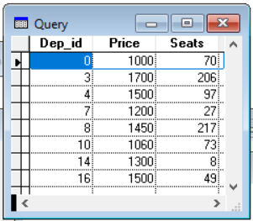

1. Выбрать станцию, с которой связано больше всего маршрутов, указать их количество:

SELECT COUNT(Trains_routes.train_routes_id) AS count_of_routes,;

Trains_routes.station_from_id AS station;

FROM ;

trains_routes;

GROUP BY Trains_routes.station_from_id;

INTO CURSOR tmp

SELECT count_of_routes, station_name, location;

FROM tmp, Stations;

WHERE count_of_routes >= ALL(SELECT count_of_routes FROM tmp);

AND station_id = station;

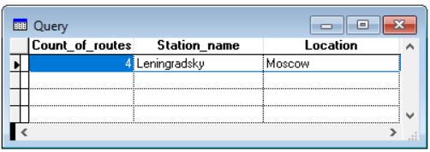

1. Выбрать все маршруты, где прибытие должно произойти 02.10.2021:

SELECT Arrivals.arr_date AS _date;

FROM ;

Arrivals;

INTO CURSOR tmp

SELECT Trains_routes.train_routes_id, Trains_routes.train_route_name,;

tmp._date as _date,;

Trains_routes.arrival_hour AS _hour,;

Trains_routes.arrival_minutes AS minutes;

FROM ;

trains_routes;

WHERE Exists (SELECT train_routes_id FROM Arrivals;

WHERE arr_date = Date(2021, 10, 02) AND train_routes_id = trains_routes.train_routes_id)

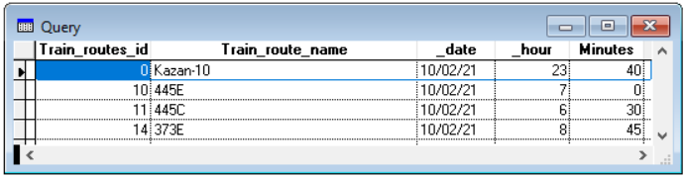

1. Показать отправления, если номер пути, с которого отправляется поезд, присутствует в номерах путей таблицы прибытия:

SELECT Departures.*;

FROM ;

departures;

WHERE EXISTS (SELECT arrivals.platformway FROM arrivals;

WHERE departures.platformway = arrivals.platformway)

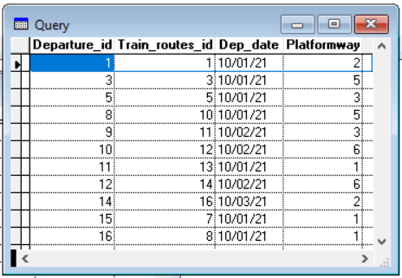

1. Выбрать те маршруты, у которых станция отправления находятся в Москве:

SELECT Trains_routes.train_routes_id, Trains_routes.train_route_name;

FROM ;

data1!trains_routes;

WHERE ( station_from_id ) IN (SELECT station_id FROM Stations WHERE Location = "Moscow")

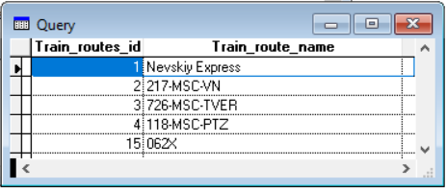

1. Выбрать всевозможные пары имён маршрутов, кроме совпадающих, у которых совпадают станции отправления:

SELECT Fir.train_route_name AS id_f1, Se.train_route_name AS id_f2,;

Fir.station_from_id;

FROM ;

data1!trains_routes Fir,;

data1!trains_routes Se;

WHERE Fir.station_from_id = Se.station_from_id;

AND Fir.train_route_name <> Se.train_route_name

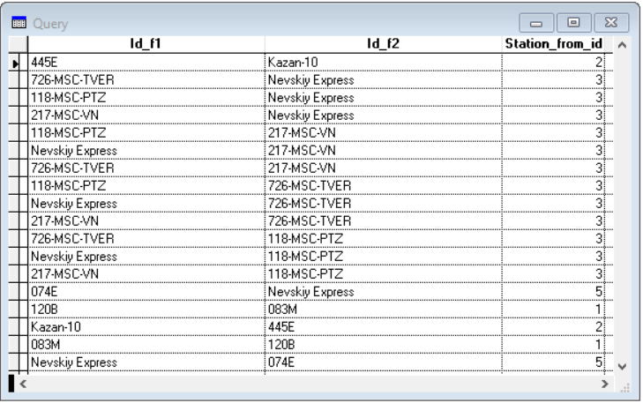

1. Выбрать все маршруты, у которых станция прибытия встречается среди всех станций отправления:

SELECT *;

FROM ;

trains_routes;

WHERE ( station_to_id ) = SOME (SELECT station_from_id FROM trains_routes)

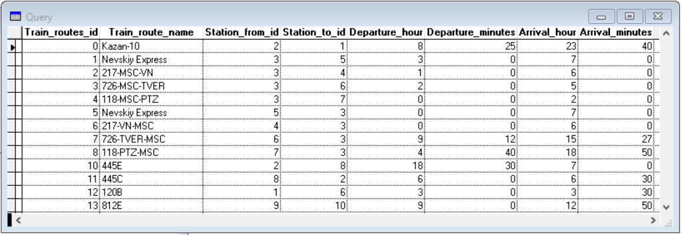

1. Выбрать те маршруты, время в пути которых больше среднего времени пути маршрутов из Москвы:

SELECT ((Arrivals.arr_date-Departures.dep_date)*24*60+(arrival_hour*60+arrival_minutes)-(departure_hour*60+departure_minutes)) AS traveltime;

FROM ;

trains_routes,;

arrivals,;

departures;

WHERE ( Trains_routes.train_routes_id = Arrivals.train_routes_id;

AND Trains_routes.train_routes_id = Departures.train_routes_id );

AND ( station_from_id ) IN (3,12);

INTO CURSOR tmp

SELECT trains_routes.*, departures.dep_date, arrivals.arr_date,((arrivals.arr_date - departures.dep_date)*24*60 + (arrival_hour*60+arrival_minutes) - (departure_hour*60+departure_minutes)) as travel_time;

FROM trains_routes, arrivals, departures;

WHERE trains_routes.train_routes_id = arrivals.train_routes_id AND;

trains_routes.train_routes_id = departures.train_routes_id AND;

((arrivals.arr_date - departures.dep_date)*24*60 + (arrival_hour*60+arrival_minutes) - (departure_hour*60+departure_minutes)) > (SELECT AVG(traveltime) FROM tmp);

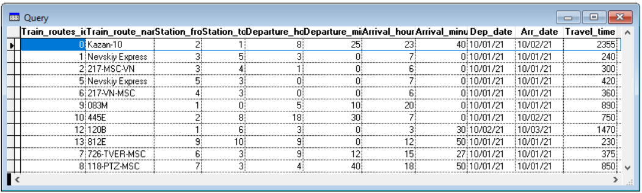

1. Показать всех машинистов, которые должны отправиться в путь 02.10.2021 или отправляются из Саратова, допускаются повторения:

FROM driver, departures, arrivals,;

trains_routes, stations, driver_route;

WHERE driver.driver_id = driver_route.driver_id;

AND driver_route.route_id = trains_routes.train_routes_id;

AND trains_routes.train_routes_id = departures.train_routes_id;

AND trains_routes.train_routes_id = arrivals.train_routes_id;

AND trains_routes.station_from_id = stations.station_id;

AND trains_routes.station_from_id = 8;

UNION ALL;

SELECT driver.*, dep_date, arr_date, station_name as _from;

FROM driver, departures, arrivals,;

trains_routes, stations, driver_route;

WHERE driver.driver_id = driver_route.driver_id;

AND driver_route.route_id = trains_routes.train_routes_id;

AND trains_routes.train_routes_id = departures.train_routes_id;

AND trains_routes.train_routes_id = arrivals.train_routes_id;

AND trains_routes.station_from_id = stations.station_id;

AND dep_date = DATE(2021, 10, 02);

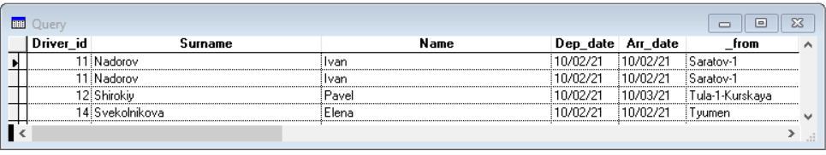

1. Добавить в таблицу отправлений: номер отправления – 17, номер маршрута – 0, дата отправления – 02.10.2021, путь – NULL:

INSERT INTO departures (departure_id, train_routes_id, dep_date, platformway);

VALUES (17, 0, {^2021/10/02}, NULL);

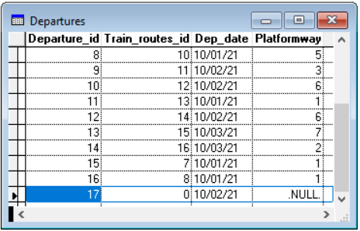

1. Удалить отправление под номером 17:

DELETE FROM departures;

WHERE departure_id = 17;

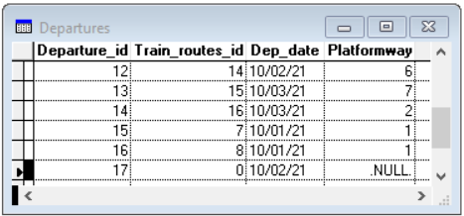*

*Microsoft Visual FoxPro пометил эту строку под удаление

1. Изменить отправление под номером 4: поменять номер пути на с 8 на 9, если он не будет занят другим поездом в этот день:

SELECT Trains_routes.station_from_id;

FROM ;

trains_routes,;

departures;

WHERE Trains_routes.train_routes_id = Departures.train_routes_id;

INTO CURSOR tmp

UPDATE departures SET platformway = 9;

WHERE departure_id = 4 AND NOT EXISTS;

(SELECT platformway;

FROM departures, trains_routes;

WHERE trains_routes.station_from_id = tmp.station_from_id;

AND trains_routes.train_routes_id = departures.train_routes_id;

AND platformway = 9;

AND dep_date = DATE(2021, 10, 01));

До применения запроса:

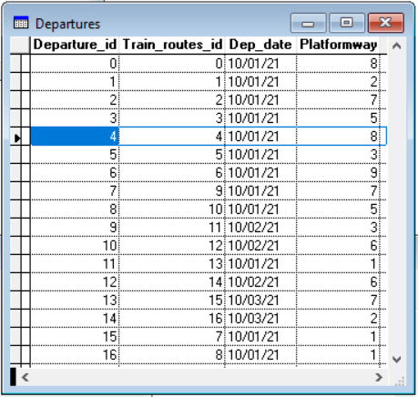

После применения запроса:

